*Pressemeddelelse 15. april 2021*

**Bygma Gruppen præsenterer ekstraordinært flot årsregnskab   
  
  
Bygma Gruppen A/S har i dag offentliggjort sit regnskab for 2020. Bygma Gruppen, der primært henvender sig til det professionelle segment, leverer trods Corona-pandemien et årsregnskab hvor omsætning og resultat er langt bedre end forventet. Koncernen står fortsat godt rustet til at imødegå den fremtidige konkurrencesituation og er i gang med ekspansion via både nybyggeri og opkøb.**

**Et ekstraordinært år**”Vi er meget tilfredse med årets resultat,” siger adm. direktør Peter H. Christiansen. ”2020 var et år præget af udfordringer og turbulens. Da vi offentliggjorde regnskabet for 2019, var der stor usikkerhed om, hvordan den globale Corona-pandemi ville påvirke vores koncern, som har forretningsenheder i det meste af Norden. Vi driver en forretning som - modsat mange andre brancher - ikke er blevet negativt påvirket af COVID-19; både omsætning og resultat er en hel del bedre end forventet. 2020 har derfor været et godt år med stor aktivitet, hvor vores mange dygtige og dedikerede medarbejdere har ydet en helt ekstraordinær indsats”.

**Årets resultat i Gruppen og Bygma A/S**Årsregnskabet for Bygma Gruppen viser en omsætning på **9.359,5 mio. kr**. I forhold til 2019 er det en fremgang på 969,6 mio. kr. Resultatet før skater **719,2 mio. kr.** hvilket er 278,5 mio. kr. højere end sidste år – og udgør en stigning på 63,2 %.

I Bygma A/S udgør nettoomsætningen **6.968,9 mio. kr**., hvilket er 885,2 mio. kr. højere end sidste år. Resultatet før skat i Bygma A/S er 491,5 mio. kr., hvilket er 69,2% højere end sidste år.

**Fremtid og forventninger**”Vi oplever fortsat en vis usikkerhed om, hvordan Corona-pandemien vil påvirke aktiviteten på sigt”, siger Peter H. Christiansen videre. ”Vi forventer, at byggeriets aktivitetsniveau for 2021 bliver på niveau med aktiviteten i 2020. Men hele branchen har store udfordringer med lange leveringstider og stigende priser hos leverandørerne forårsaget af COVID-19.

Bygma Gruppen har dog både vilje og økonomiske ressourcer til yderligere vækst. ”Vi har fortsat fokus på at videreudvikle kerneforretningen via såvel organisk vækst som opkøb; primært med afsæt i det professionelle segment,” siger Peter. H. Christiansen videre. I 2020 kom to nye forretninger via akkvisitioner til koncernen; Bygma Sorø i Danmark og Bygma Boden i Nordsverige.

**Byggeri af nye forretninger samt opkøb**”Vi har desuden fokus på bæredygtighed, samtidig med at vi øger vores urbane tilstedeværelse. I 2021 starter vi i Danmark opførelsen af et DGNB-certificeret trælast- og logistikcenter i Thisted, og et tilsvarende på Sydfyn er planlagt. Ligeledes skrider opførelsen af et stort nyt trælast- og logistikcenter i København hastigt frem” slutter Peter H. Christiansen.

Efter regnskabsårets afslutning har Bygma Gruppen overtaget Byggvaruhuset Nordmaling AB i Sverige og indgået aftale om at overtage A/S C. Aarslew-Jensen i Nykøbing F. pr. 18. april 2021.

**Nærmere oplysninger, kontakt venligst:**Adm. direktør Peter H. Christiansen: [phc@bygma.dk](mailto:phc@bygma.dk)  
Kommunikationsrådgiver Jytte Wolff-Sneedorff: [jws@bygma.dk](mailto:jws@bygma.dk)

***Fakta om Bygma Gruppen A/S:****Bygma Gruppen A/S beskæftiger ca. 2.500 medarbejdere fordelt på ca. 100 forretningsenheder i hele Norden. Koncernen er den største danskejede leverandør til byggeriet med aktiviteter inden for salg og distribution af byggematerialer til både større og mindre byggerier. Bygma Gruppen A/S omsatte i 2020 for   
9,3 mia. kr.*

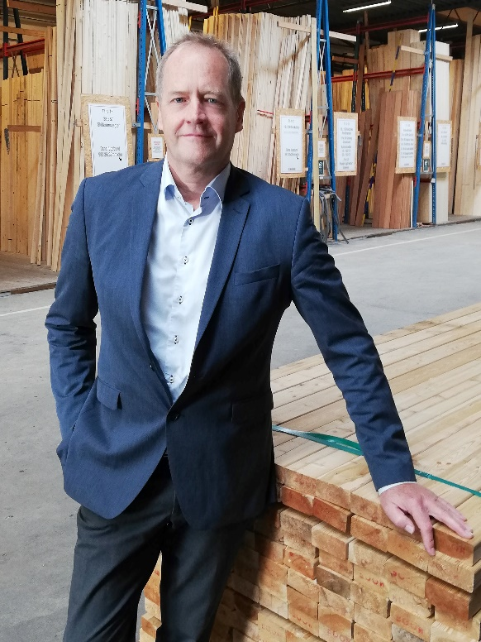

*Billedtekst: Bygma Gruppens adm. direktør Peter H. Christiansen er meget tilfreds med årets resultat i den familieejede koncern, der fortsat er gearet til vækst*